Информация
о дистанционном обучении учащихся МБУ ДО «Детская школа искусств»
Тетюшского муниципального района РТ с 18.05.20 – 22.05.20

№ | ФИО | Предмет, группа | Дата | Задание | Форма контроля
1 | Кузнецова  Лилия  Петровна | «Сольфеджио»  4 класс, | 20.05.20 | Выставление оценок.  (Приложение 1) (дополненное) | Отправка ссылки на видео-урок и задания в группе в WhatsAPP.  Отчет по WhatsAPP: фото работ учащихся.  Проведение онлайн - урока с использованием платформы Zoom, видеосвязи мессенджера WhatsAPP.
2. | Кузнецова  Лилия  Петровна | «Сольфеджио»  7 класс, | 20.05.2020 |  | Отправка ссылки на видео-урок и задания в группе в WhatsAPP.  Отчет по WhatsAPP: фото работ учащихся. Проведение онлайн - урока с использованием платформы Zoom, видеосвязи мессенджера WhatsAPP.
  Экзамен по предмету «сольфеджио». Выставление оценок.
3. | Кузнецова  Лилия  Петровна | «Фортепиано»  1 класс  1.Паргереева Вика  3 класс  2.Толпекина Полина  4 класс  3.Ионов Коля  4 класс  4.Казаева Сабрина  5 класс  5.Кокшина Самира  5 класс  6.Ибрагимова Азалия  6 класс  7.Фархутдинова Венера  6 класс  8.Бехтина Даша  6 класс  9.Потапова Полина  7 класс  10.Богян Р. | 19.05.20  21.05.20  18.05.20  21.05.20  21.05.20  18.05.20  22.05.20  19.05.20  22.05.20  21.05.20  18.05.20  21.05.20  21.05.20  21.05.20  19.05.20  19.05.20  18.05.20  19.05.20 | Контрольные уроки учащихся  Подготовка к экзамену.  (Приложение 2) | Проведение онлайн - урока с использованием платформы Zoom, видеосвязи мессенджера WhatsAPP. Отправка рекомендательных файлов, видеозаписей в группе в WhatsAPP.  Итог в форме зачета с использованием платформы Zoom
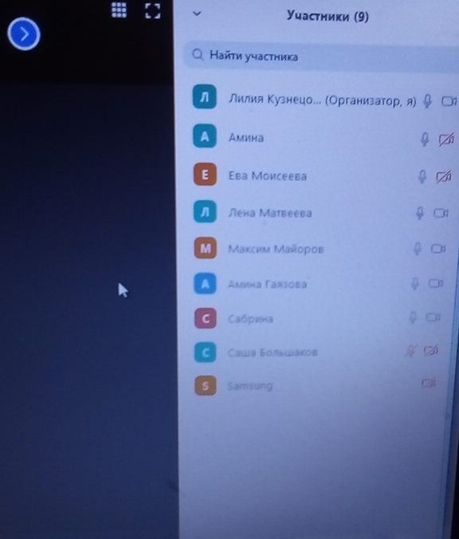
ПРИЛОЖЕНИЕ 1

Онлайн урок по «сольфеджио» 4 класс

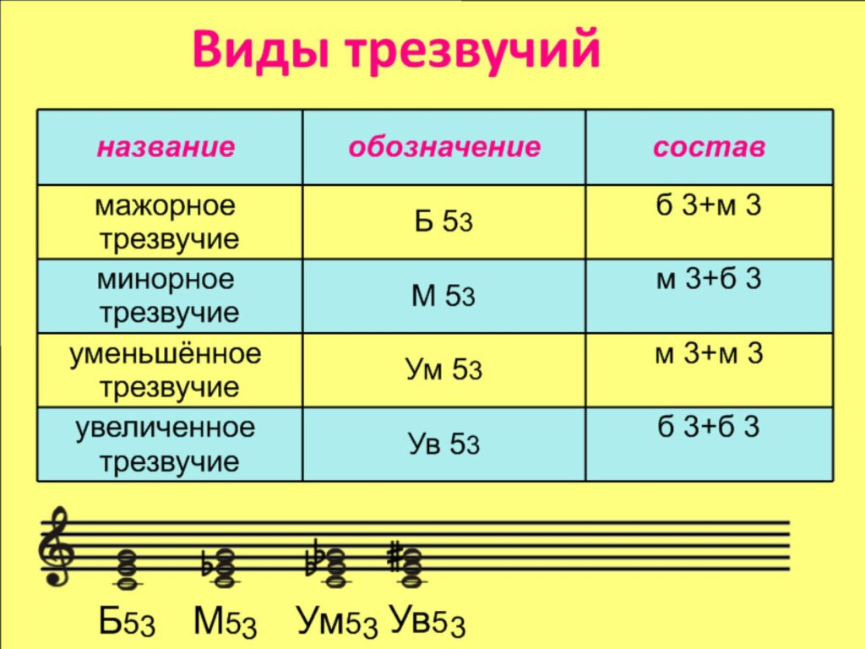

Работа по теме: «Виды трезвучий. Построение от звука».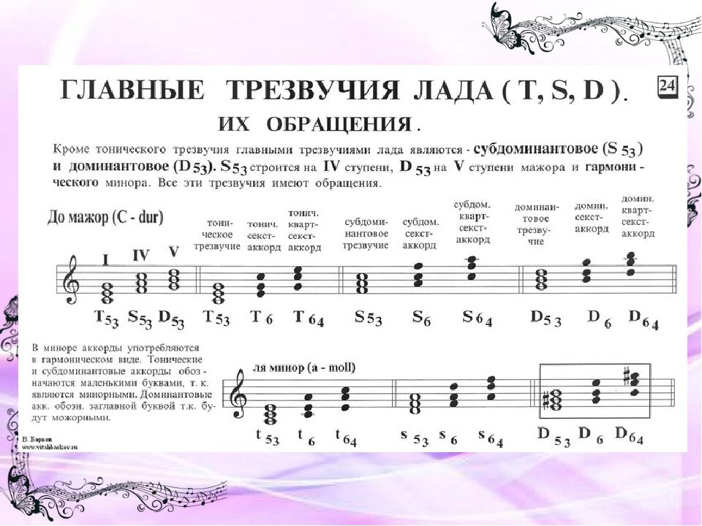

Задание для учащихся

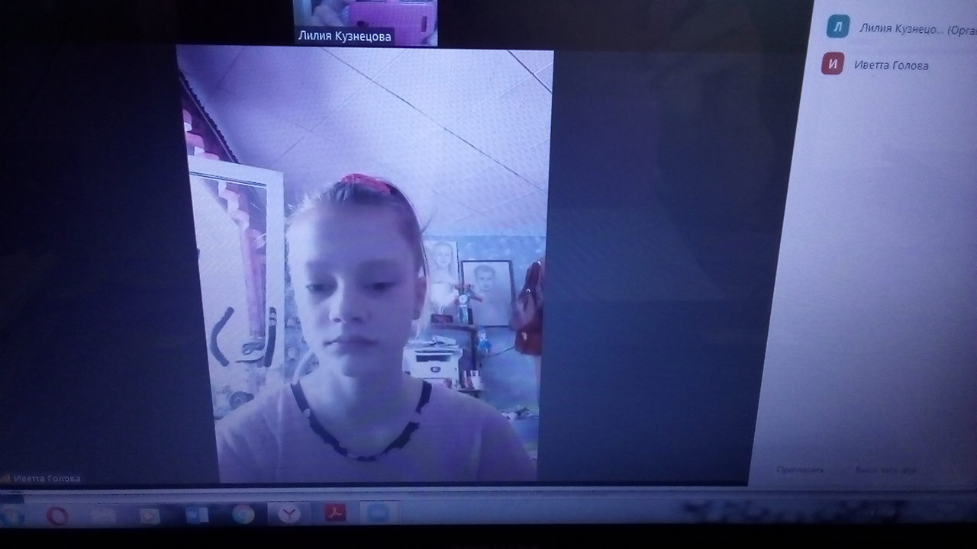

Голова Иветта на консультации по «сольфеджио»
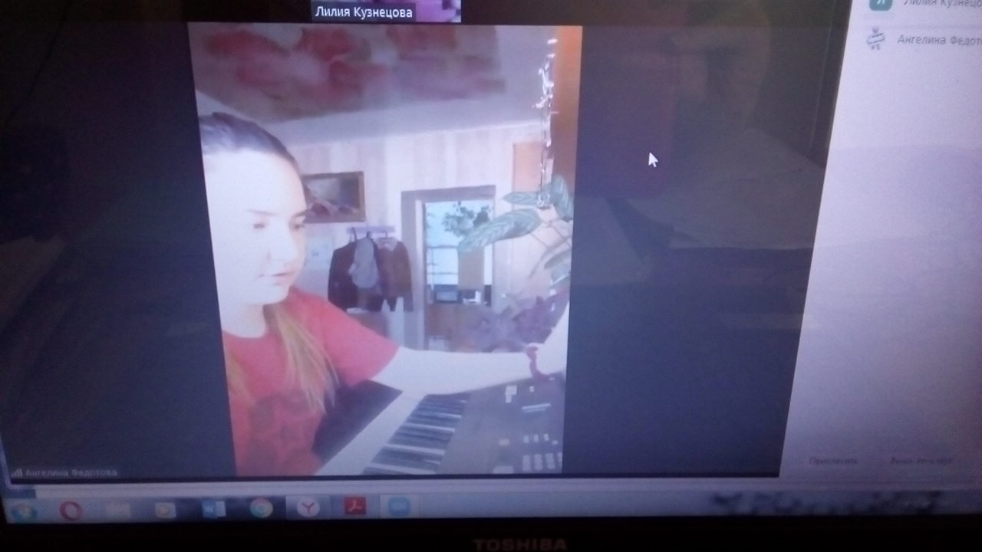

Федотова Ангелина на консультации по «сольфеджио»
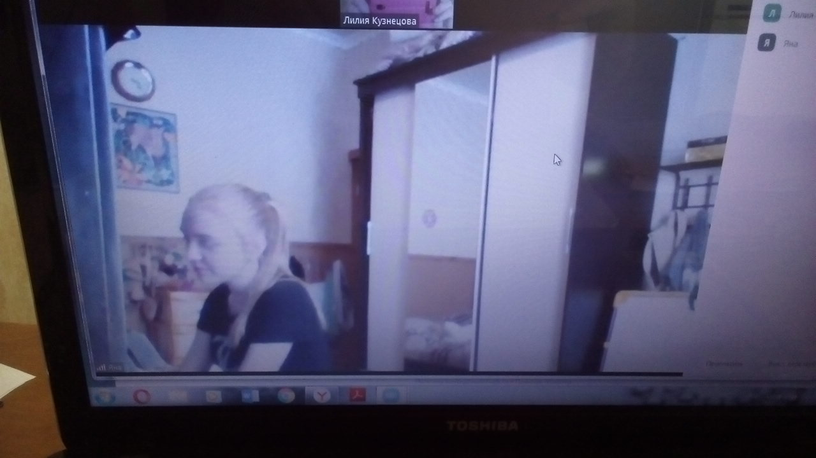

Белова Яна на консультации по «сольфеджио»
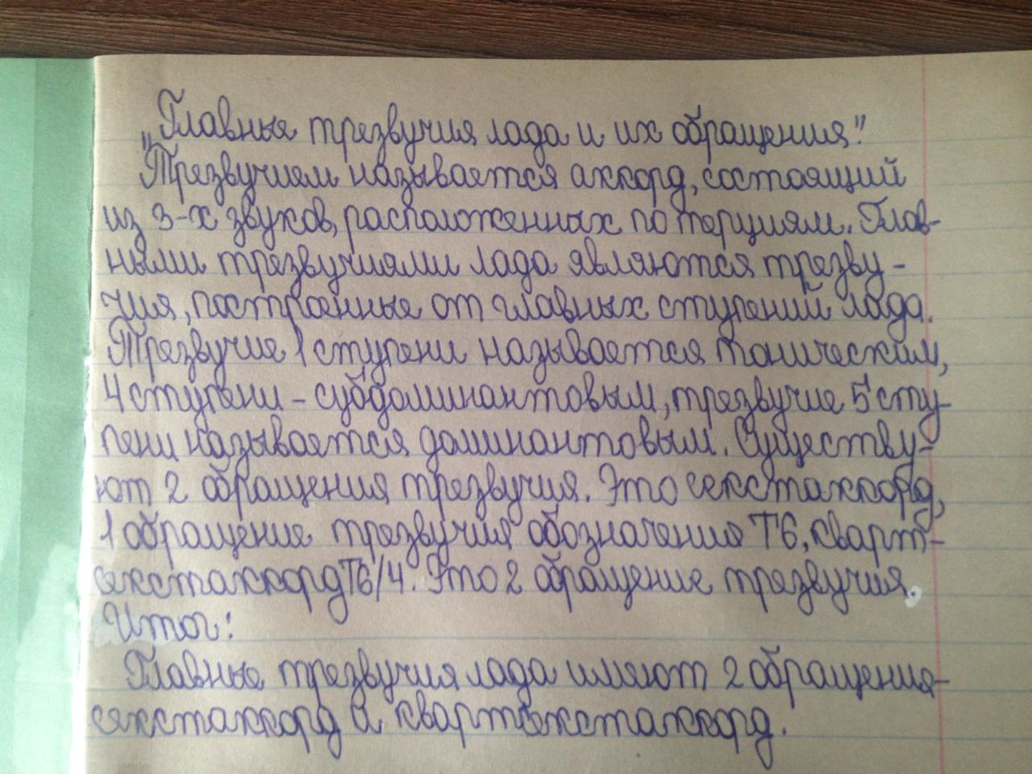

КазаеваСабрина Домашнее задание

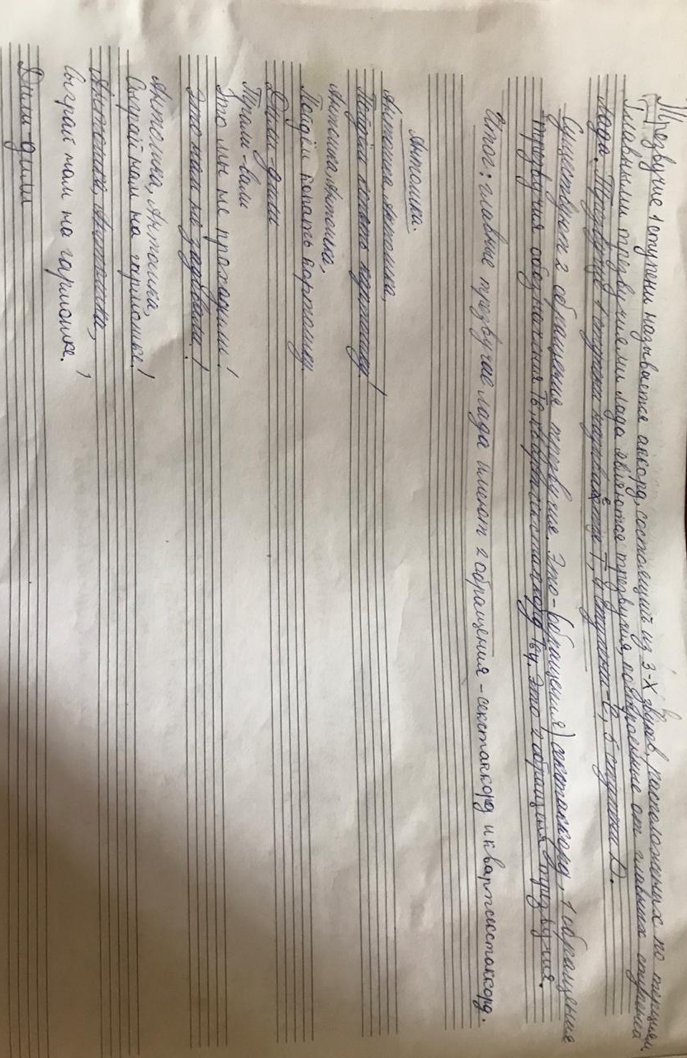

Гаязова Амина Домашнее задание

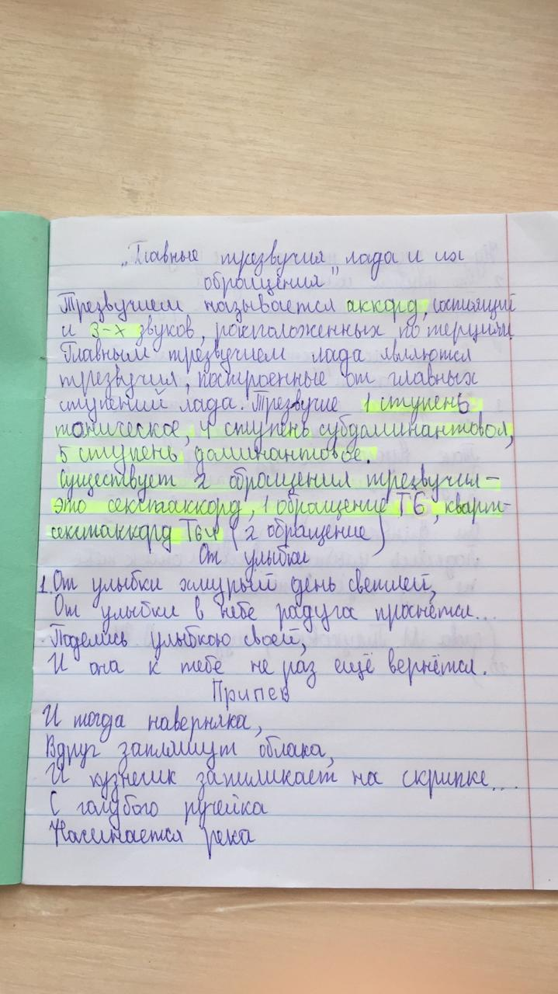

Моисеева Ева Домашнее задание

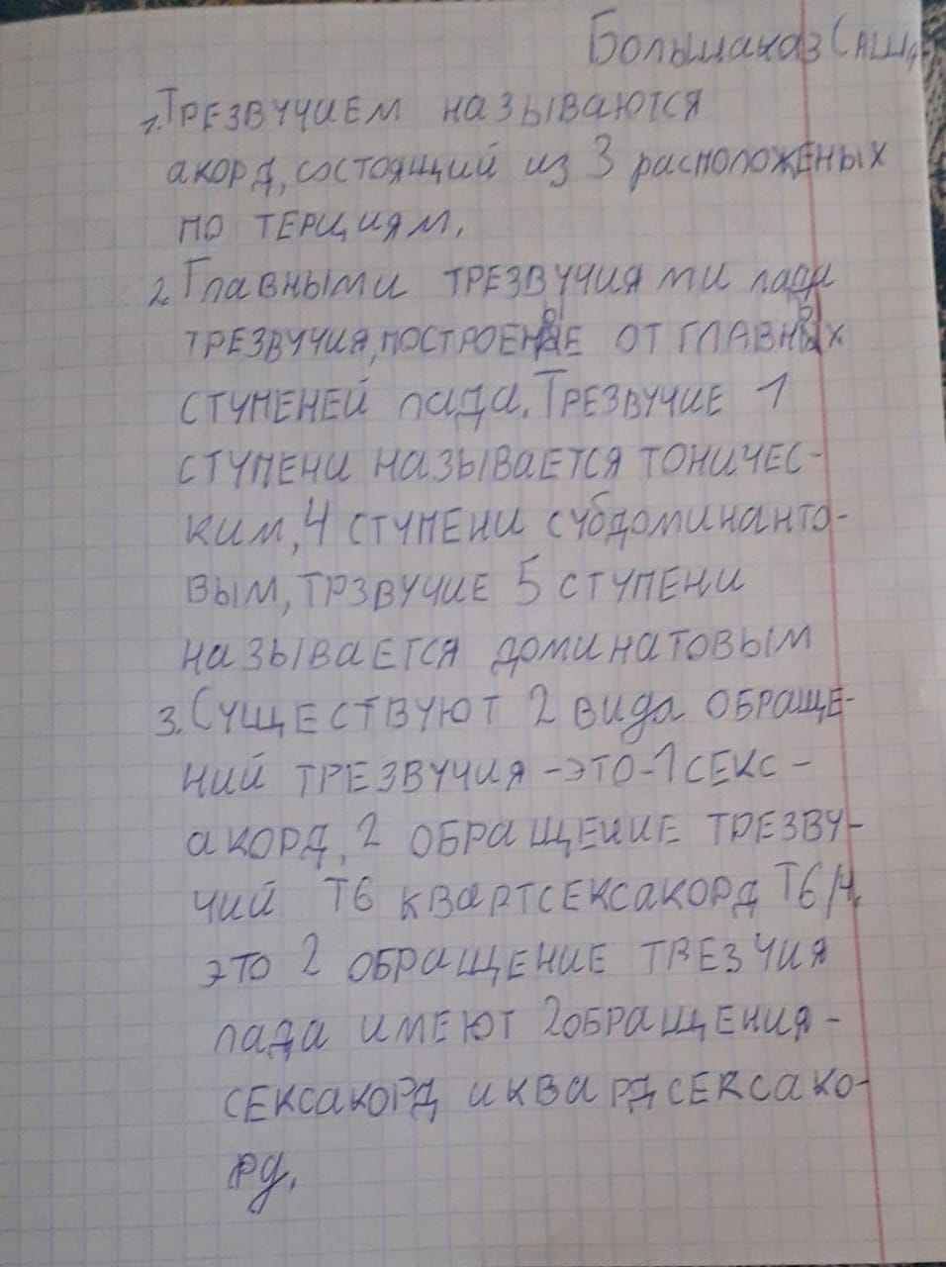

Большаков Саша Домашнее задание

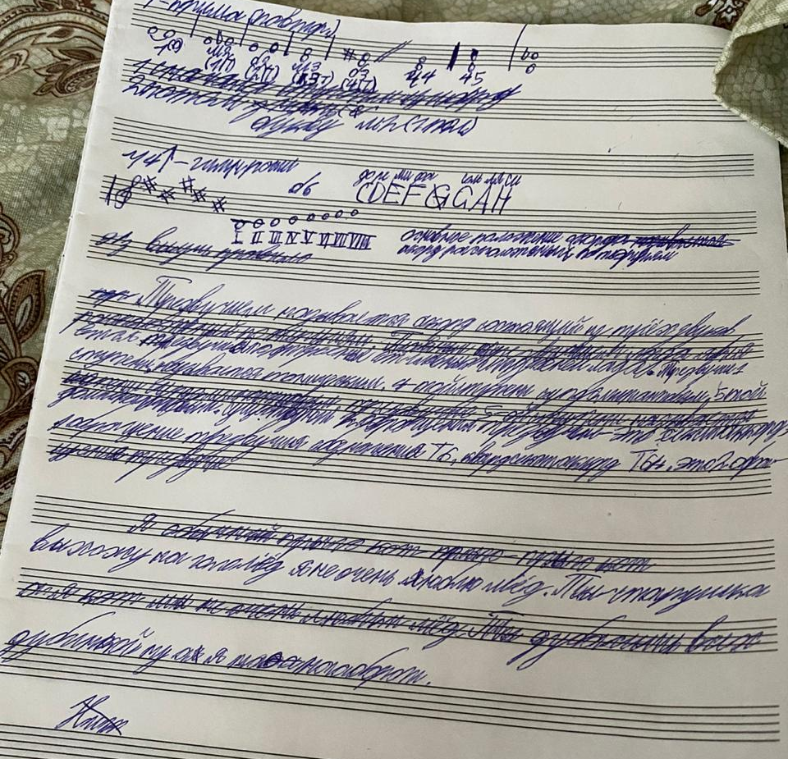

Большаков Женя Домашнее задание

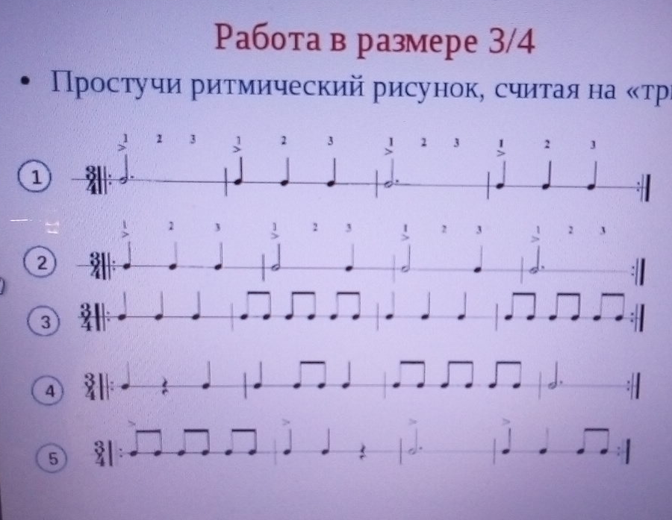

Задание учащимся по теме «Ритм»

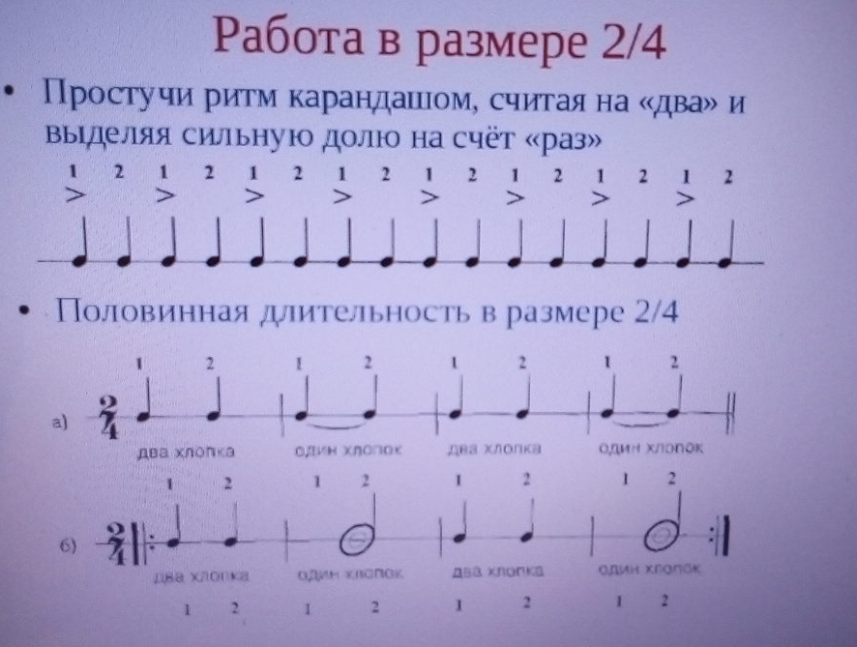
Задание учащимся по теме «Ритм»

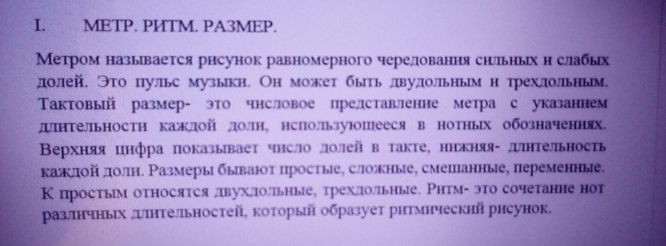
Задание учащимся «Определение ритма»

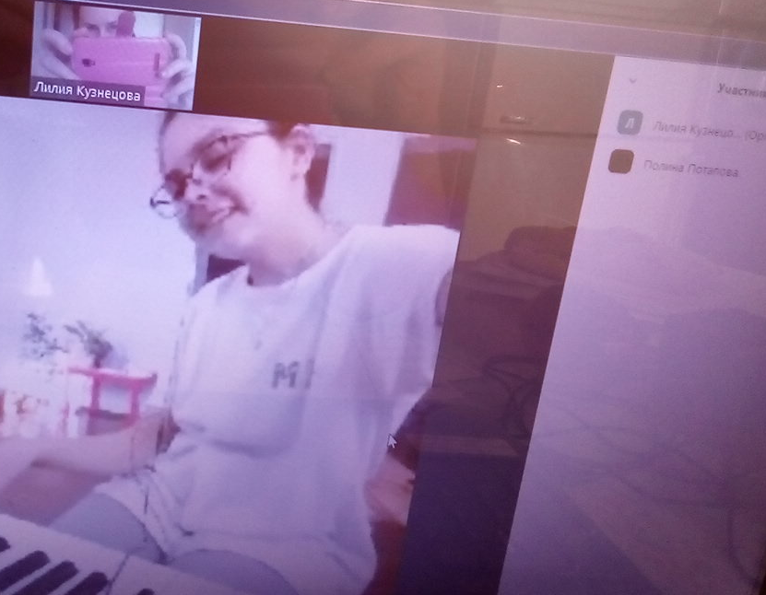
ПРИЛОЖЕНИЕ 2
Потапова Полина на онлайн уроке по «фортепиано»

КокшинаСамира на онлайн уроке по «фортепиано»

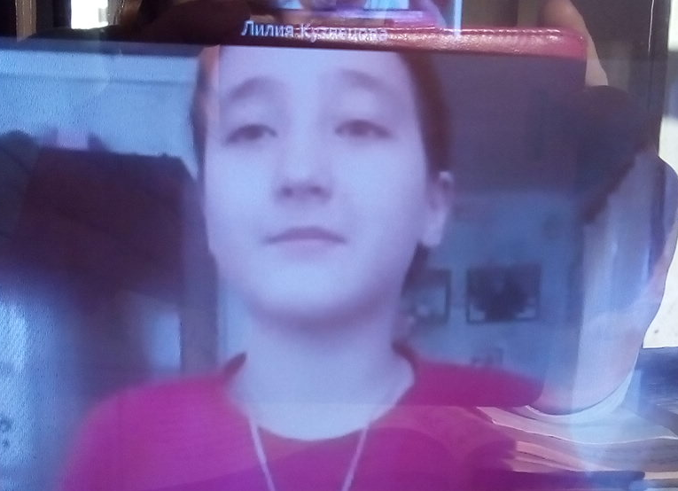
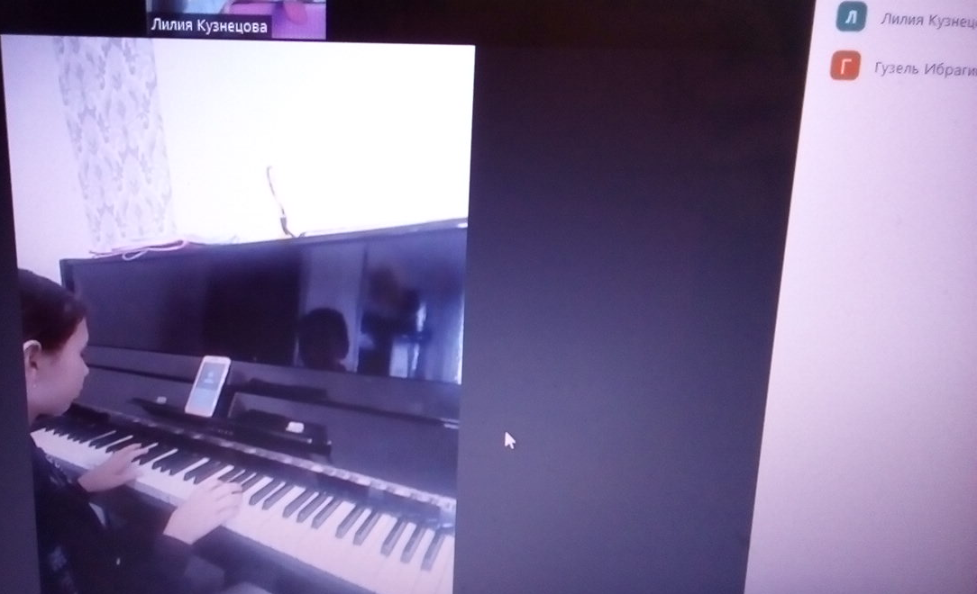

Ибрагимова Азалия на онлайн уроке по «фортепиано»

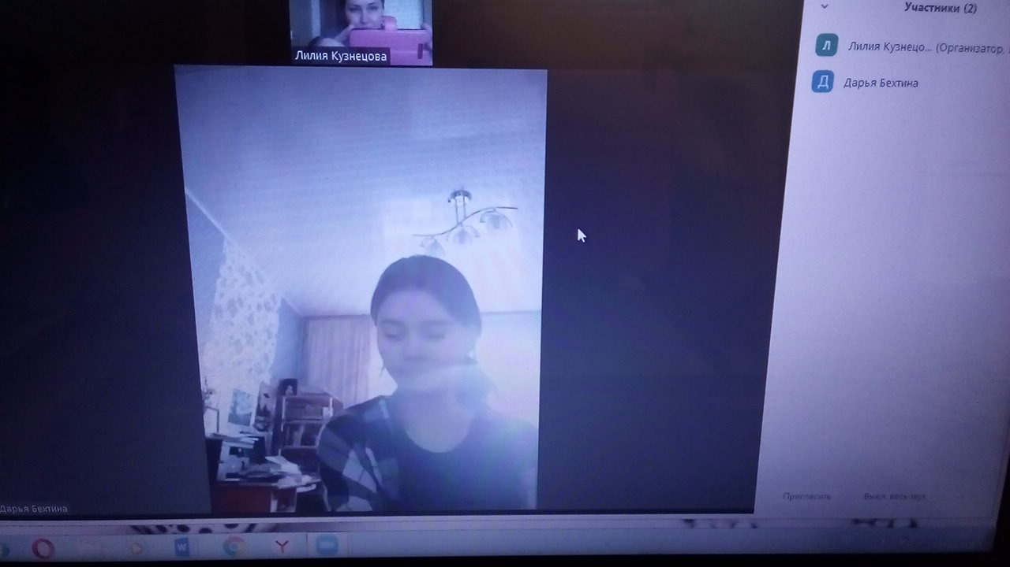
Бехтина Даша на онлайн уроке по «фортепиано»

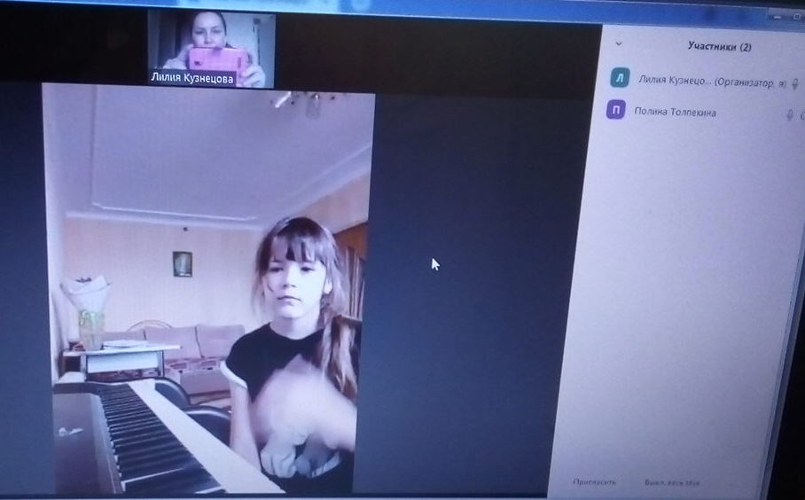

Толпекина Полина на онлайн уроке по «фортепиано»

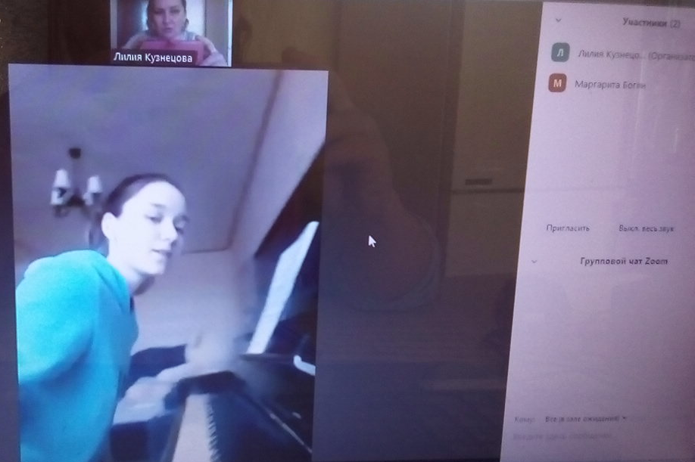

Богян Рита на онлайн уроке по «фортепиано»

